**Parte 1:** Identifique qual a resistência do resistor da figura ao lado através do código de cores dos Resistores.

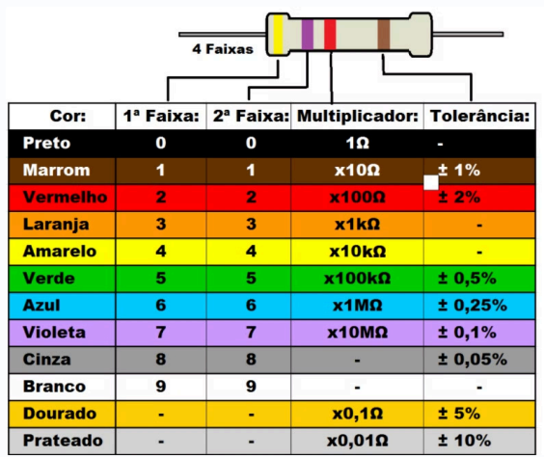

Resistor 1: VERDE - AZUL - MARROM - DOURADO

* VERDE - 5
* AZUL - 6
* MARROM - x10
* DOURADO - 5%
  + 56*10 = 560Ω
  + 560 +5% = 588Ω
  + 560 - 5% = 532Ω

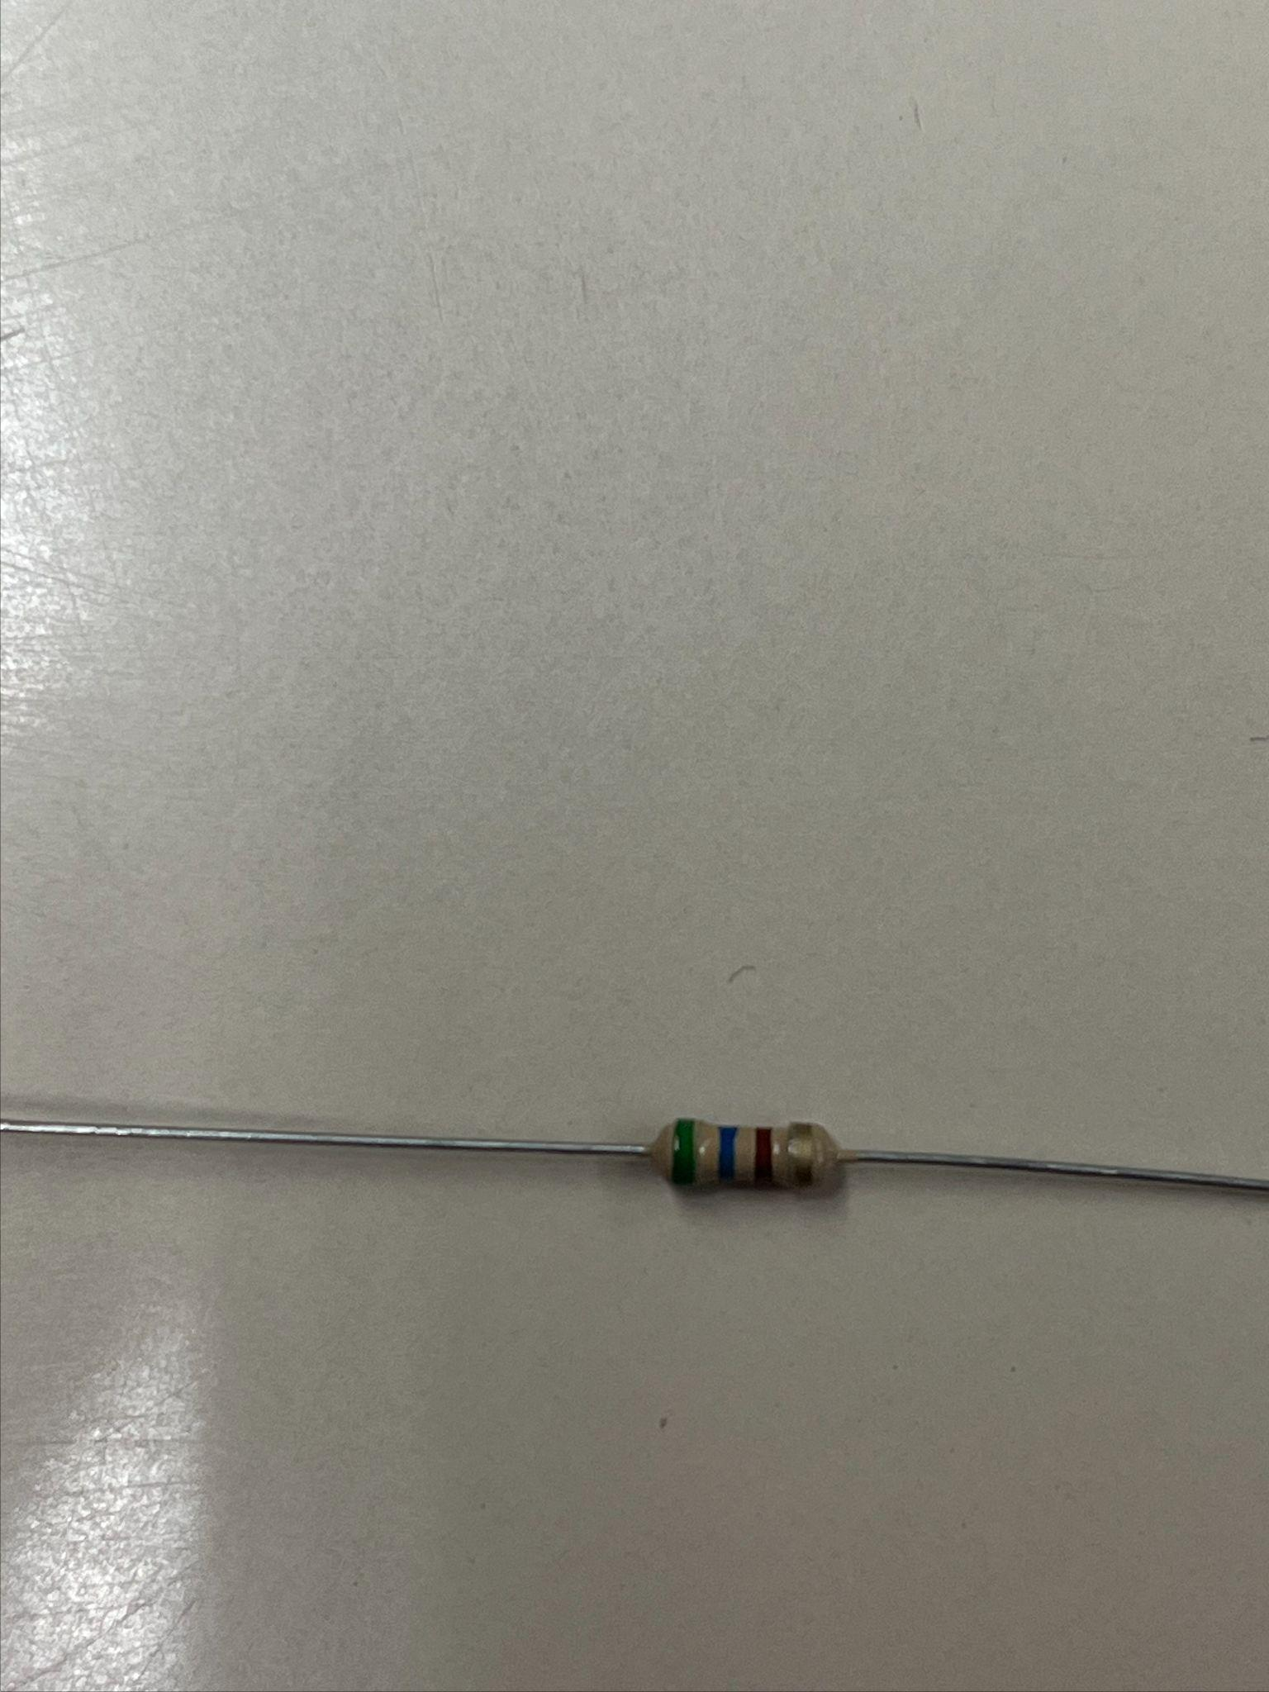



Resistor 2: LARANJA - VERMELHO - AMARELO - DOURADO

* LARANJA - 3
* VERMELHO - 2
* AMARELO - x10k (10.000)
* DOURADO - 5%
  + 32 * 10.000 = 320.000Ω
  + 320.000 +5% = 336.000Ω
  + 320.000 - 5% = 304.000Ω

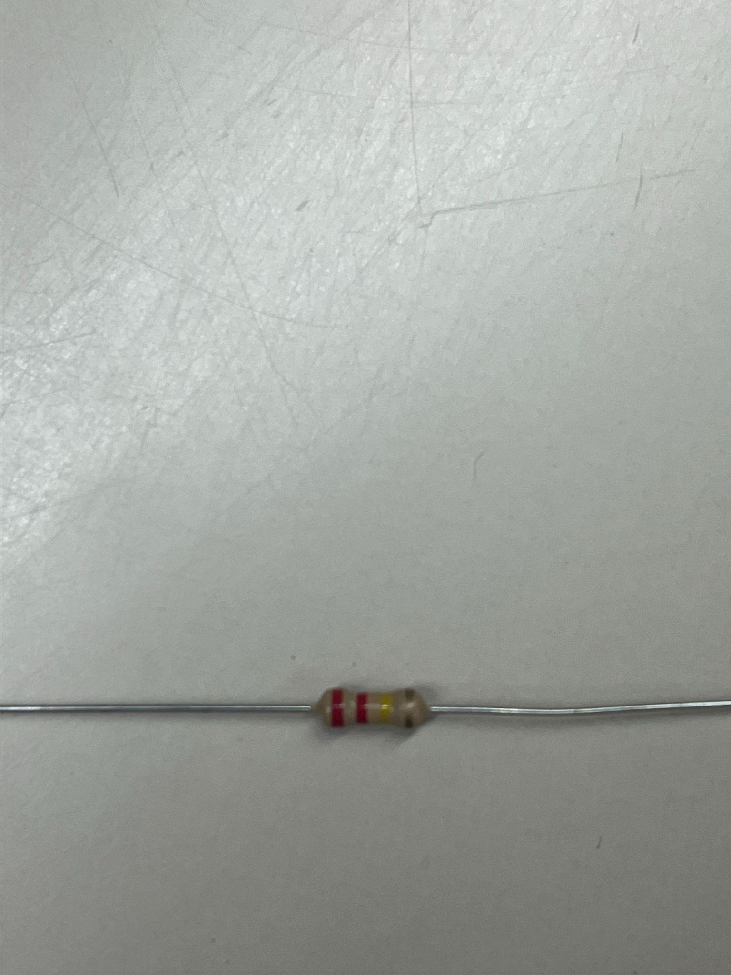

**Parte 2: Sabendo que a tensão V no circuito é de 10V, use a primeira Lei de Ohm para calcular a corrente I que passa por cada um dos resistores.**

Resistor 1:

* + 56*10 = 560Ω
  + 560 +5% = 588Ω
  + 560 - 5% = 532Ω
    - V=R*i
    - 10V = 560Ω * i
    - i = 10 / 560
    - i = 0,017 A

Resistor 2:

* + 32 * 10.000 = 320.000Ω
  + 320.000 +5% = 336.000Ω
  + 320.000 - 5% = 304.000Ω
    - V=R*i
    - 10V = 320.000Ω * i
    - i = 10 / 320.000Ω
    - i = 0,000031 A (*1000)
    - i = 0,031kA